 | Муниципальное бюджетное образовательное учреждение  дополнительного образования  «Центр детского и юношеского туризма и экскурсий  (юных туристов) им. Ю. Двужильного»  (МБОУ ДО «ЦДЮТиЭ»)  Россия, 650060 г. Кемерово, пр. Ленинградский, 23 д.,  т./ф. +7-(3842)-37-53-84, e-mail:080200@mail.ru

Экскурсия
«Ленинский район – новые экскурсионные объекты
в память о Победе
в Великой Отечественной войне»

ПДО МБОУ ДО «ЦДЮТиЭ»
Гулевич Татьяна Николаевна,
Шелгунова Ирина Александровна

Кемерово 2024
СОДЕРЖАНИЕ
- Цели и задачи ……………………………………3
- Справочные сведения……………………………4
- Маршрут, его описание ………………………….5-6
- Картографический материал…………………….7
- Туристско-краеведческие объекты ……………..8-11
- Вопросы безопасности на маршруте……………12
- Содержание краеведческой работы……………..13-19
Выводы и рекомендации………………………….20-21
Приложение ……………….………………………22-24

- ЦЕЛИ И ЗАДАЧИ ЭКСКУРСИИ

Цель: знакомство с природными объектами, памятными местами и достопримечательностями Ленинского района города.
Задачи:
- Воспитывать бережное отношение к природе.
- Формировать навыки коллективной работы воспитанников.
- Закрепить краеведческие знания, полученные на занятиях.
- Воспитание патриотизма и любви к родному краю.

- СПРАВОЧНЫЕ СВЕДЕНИЯ ОБ ЭКСКУРСИИ
Проводящая организация: МБОУ ДО «ЦДЮТиЭ»
Число участников: 13 человек
Район, подрайон экскурсионного маршрута: Ленинский район города Кемерово.
Вид экскурсии: пешеходный
Категория сложности: экскурсия
Нитка маршрута: МБОУ ДО «ЦДЮТиЭ» - бульвар Строителей – проспект Московский (кольцо «Победы») – Президентское кадетское училище – проспект Ленинградский – сквер «Памяти защитников блокадного Ленинграда» - МБОУ ДО «ЦДЮТиЭ»
Продолжительность: 2,5 - 3 часа
Организация экскурсии
Формирование группы. Учащиеся МБОУ ДО «ЦДЮТиЭ» объединения «Юные туристы-краеведы» 2 года обучения в возрасте 9-10 лет. Группа была сформирована педагогами Гулевич Т.Н., Шелгуновой И.А Экскурсионные навыки и умения ребята получили за период первого года обучения. Группа – дружная, микроклимат уважительный. Учащиеся принимают активное участие в подготовке соревнований, составлению маршрутов экскурсий, походов. Был разработан маршрут экскурсии по карте Ленинского района города. Учитывались удаленность от места проживания, время пребывания на каждом объекте. Воспитанникам было дано домашнее задание: найти информацию об истории и развитии посещаемых объектов. Ребята работали над заданиями самостоятельно: составили маршрут экскурсии, распределили поиск информации по посещаемым объектам, определили места остановок на маршруте.
- МАРШРУТ, ЕГО ОПИСАНИЕ
Сбор у центра туризма в 10:00 часов. Перед началом экскурсии повторили правила безопасности при переходе дорог и путь передвижения.
Выход на маршрут в 10:05 часов. Передвигаемся по четной стороне бульвара Строителей до бульварного кольца, переходим в центр бульвара и делаем первую остановку.
В 10:20 заслушиваем материал по истории возникновения бульвара, который приготовили ребята, и передвигаемся к детскому спортивному комплексу, остановку можно делать пожеланию, но детей мимо провести очень трудно, поэтому надо запланировать 15 минут на развлечения.
Далее по светофору переходим проспект Октябрьский с левой стороны бульвара по ходу движения и в 10:50 часов делаем остановку у голубой ели и кедра. С многочисленными экземплярами, произрастающими на бульваре, дети знакомились на занятиях в течение учебного процесса, и получили задание сделать доклад о характерных особенностях высаженных здесь деревьев и кустарников. Потом воспитанники загадали остальным ребятам загадки о произрастающих деревьях из составленного ими кроссворда.
Следующий экскурсионный объект находится на пересечении бульвара с проспектом Московским, где расположена декоративная композиция «75 лет Победы» - кольцо «Победы», как любя называют его жители города.
В 11:10 переходим перекресток и оказываемся в расположении сквера у Президентского кадетского училища. Буквально пару лет назад здесь были заросли кустарников, а сейчас просторная зона отдыха с парковыми диванами и цветниками откуда открывается красивый вид на правый берег, где располагаются 2 района нашего города. Вспомнили деление города на районы, и заслушали рассказ о Рудничном районе.
В 11:30 двигаемся на север в сторону проспекта Ленинградского, группа делает остановку около постамента с танком Т-34 у центрального въезда на территорию училища. Можно долго слушать рассказ мальчишек о легендарном во время Великой Отечественной войны танке, но также здесь надо рассказать и о строительстве в кротчайшие сроки Президентского кадетского училища.
Далее наш маршрут проходит по левой стороне проспекта Ленинградского к скверу «Памяти защитников блокадного Ленинграда».
В 12:00 часов заслушиваем информационную справку учащихся о памятнике, установленном в честь 77-ой годовщины начала блокады города, которая длится 7-10 минут. У монумента почтили минутой молчания жителей Ленинграда, погибших во время блокады. Еще надо добавить время на, завершающую нашу экскурсию, веселую переменку в детском игровом комплексе. После пересечения проспекта Октябрьский, группа следует по правой стороне проспекта Ленинградского, через проспект Ленина.
В 12:40 часов мы завершаем свою экскурсию у центра туризма. Общая продолжительность экскурсии составляет 2,5 – 3 часа.

4. КАРТОГРАФИЧЕСКИЙ МАТЕРИАЛ
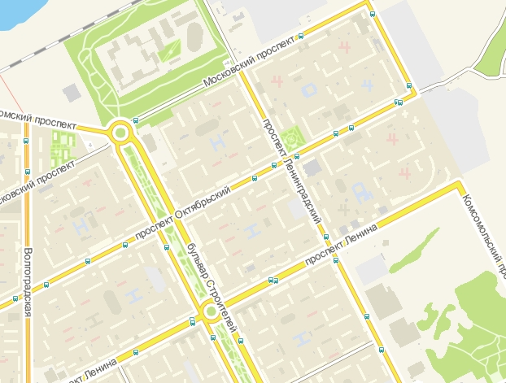

- ТУРИСТСКО – КРАЕВЕДЧЕСКИЕ ОБЪЕКТЫ
Бульвар Строителей Ленинского района города Кемерово
Бульвар строителей на всей своей протяженности является аллеей. Это, наверное, самая длинная аллея города и самое протяженное место для пешеходных прогулок, протянувшееся с севера на юг без малого на три километра.
Весь бульвар Строителей можно разбить на несколько частей в тех местах, где он пересекается с другими транспортными артериями города.
Нижняя, и самая короткая часть (около 400 м.) от пр.Московского до пр.Октябрьского была капитально реконструирована летом 2018 года.
Далее часть от пр.Октябрьского до пр.Ленина (около 450 м.), так же была отремонтирована в 2018 году. Старые полуразвалившиеся бетонные плиты были демонтированы, а взамен их уложена брусчатка. Высажены новые деревья, установлены новые лавочки, детские площадки, современные фонари уличного освещения, туалеты.
Благодаря проведенным в 2018 году работам эти участки бульвара Строителей стали намного красивее и удобнее для любителей пеших прогулок и активного образа жизни, детей разного возраста, людей старшего поколения.
Реконструкция затронула 72 тысячи квадратных метров пешеходной зоны, и обошлась она в 126 миллионов рублей.

Кемеровское Президентское кадетское училище
В 2018 году Владимир Путин дал поручение Министерству обороны о проработке возможности открытия кадетского училища на территории города Кемерово. Уже 29 апреля 2019 года было издано распоряжение № 862 о создании первого в Кузбассе президентского кадетского училища, место его расположения – город Кемерово. Для этого был выбран участок земли площадью 14 гектаров.
Первое здание комплекса было возведено за рекордные 272 дня. За основу взят проект типового корпуса, который уже был реализован в Севастополе, Петрозаводске, Туле и Мурманске.
1 сентября 2019 года состоялась торжественная линейка, посвященная началу учебного года. В качестве почетных гостей, на торжестве присутствовал губернатор Кузбасса, его заместитель, начальник Главного управления кадров Министерства обороны, действующие генералы армии и начальники других кадетских училищ. В этой праздничной обстановке состоялось вручение именного знамени.
После завершения линейки была проведена экскурсия по училищу. Гостям показали материально-техническую базу учебного заведения:
- корпус с учебными и административными помещениями;
- концертный зал;
- библиотеку;
- столовую;
- плац для строевой подготовки;
- спальни кадетов;
- медпункт;
- спортзал и несколько залов для игровых видов спорта;
- площадки для занятий спортом на открытом воздухе;
- стадион.
2 сентября 2019 года в классы вошли 360 кадетов, обучающихся в 5-7 классах. Все они находятся на полном государственном обеспечении:
- Круглогодично проживают в корпусах училища. В жилой комнате есть отдельный санузел, душ, спальные места, шкафы и столы, телевизор.
- Обеспечиваются полноценным пятиразовым питанием.
- Получают полный комплект форменной одежды, а также, ноутбук для учебной деятельности.
В планах руководства – увеличение количества спальных и учебных мест (еще на 480 кадетов), строительство ледовой арены и крытого бассейна. Для удобства посетителей, в 2020 году будет возведена крытая автостоянка.
У главного въезда в училище был поставлен на постамент легендарный и прославленный во время Великой Отечественной войны танк Т-34.
Сквер и памятник в честь 77-ой годовщины начала блокады Ленинграда
2018 года в Кемерово открылся новый мемориальный комплекс в небольшом сквере на пересечении проспектов Ленинградский и Октябрьский. Здесь в преддверии 77-ой годовщины начала блокады Ленинграда состоялось открытие памятника. Монументальную композицию, в основе которой женщина – символ Кемеровской области, и дети – жители города Ленинграда, которые спасаясь от страшной участи, приехали в Кузбасс в годы Великой Отечественной войны, создали петербургские мастера. На одной из плит мемориала есть также надпись «Преклоняемся перед бессмертным подвигом жителей и защитников блокадного Ленинграда. Память о мужестве и героизме вашем всегда будет жить в наших сердцах».
900 блокадных дней - этосимвол мужества и героизма великого народа, который испытал бомбежки, холод и голод. Из 3,5 миллиона человек на начало войны 1941 года к маю 1945 года в Ленинграде осталось в живых только около 500 000 человек. Многих жителей приютила сибирская земля, в военные годы в Кемерово из Ленинграда были эвакуированы 15 детских домов и многие из них из этих детей остались жить в Кузбассе. Более 10 тысяч блокадников переехали в Кузбасс, жили и трудились у нас. На Ленинградском фронте сражались рабочие кузбасских заводов и шахт. Мы неразрывно связаны друг с другом. В городе живут люди, пережившие блокаду, живут потомки тех, кто защищал город на Неве. Поэтому очень важно увековечить память о тех, кто сражался за Ленинград и ковал победу в Кузбассе. Также в сквере высадят 80 берез, сосен, рябин, а также разобьют цветники.

- ВОПРОСЫ БЕЗОПАСНОСТИ НА МАРШРУТЕ
Подготовка к экскурсии
На занятиях проговорили, какая погода ожидается во время проведения экскурсии и как одеваться в осеннее время года. По карте района разметили целесообразный путь передвижения. Был проведен инструктаж о безопасности на маршруте, как вести себя в общественных местах и при переходе дорог, какие опасные места встретятся по пути следования.
Разработка маршрута и составление графика движения
Исходя из того, что данный маршрут нашими воспитанниками проходился впервые, его разработка велась заранее. График движения составлялся исходя из возрастных особенностей участников похода. Рекомендуемый возраст с 9 - 10 лет, так как маршрут достаточно безопасный и подходит для учащихся первого года обучения.
Обеспечение безопасности на маршруте
Перед выходом на маршрут была проведена одежда, обувь и головные уборы. Обязательно наличие в рюкзаке питьевой воды. Воспитанники получили инструктаж по прохождению проезжей части дороги, правила поведения в общественных местах.
Потенциальные опасные участки на маршруте
К опасным участкам, можно отнести переход проезжей части бульвара и проспектов, что всегда связано с риском. Особое внимание надо уделить безопасности детей при игре на детских площадках и дополнительно проинструктировать их.

- СОДЕРЖАНИЕ КРАЕВЕДЧЕСКОЙ РАБОТЫ
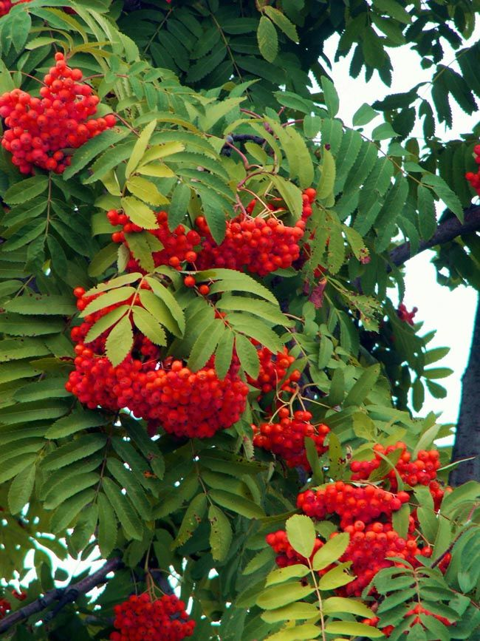
Растительный мир бульвара Строителей
Рябина сибирская. Всего насчитывается свыше 100 видов рябины, из них около трети произрастает на территории России и сопредельных стран. Рябина широко распространена по всей Европе, по всей Азии и в Северной Америке. Рябина обыкновенная, вследствие большой её распространённости и невысокого качества её плодов, принадлежит к числу малоценных плодовых деревьев. Рябина часто разводится как декоративное дерево; плоды её идут в пищу, а тяжёлая, упругая, прочная древесина — для столярных изделий. Рябина имеет значение и как медонос. Плоды рябины потребляются в свежем виде, в виде варенья, джемов, киселей, настоек, пастилы, мармелада, желе. Плоды рябины использовались в народной медицине.
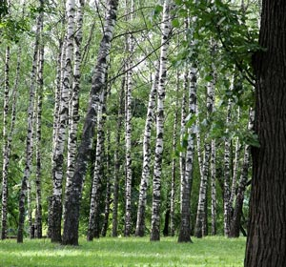Береза – высокое и красивое дерево. Её легко узнать среди других деревьев леса. Ее ствол белый, с черными отметинами. У корней старой березы черных полосок так много, что они сливаются в одно черное пятно.
Крона березы пушистая. Листья растут на расстоянии друг от друга, поэтому в солнечный день сквозь березу можно увидеть солнышко. Поэтому в березовой роще обычно солнечно и зелено. Листья у березы похожи на сердечко и приятно пахнут. Летом на березке появляются сережки. Сережки – это цветы березы. По форме они похожи на червяка, а внутри этого цветка много семян березы. Березка – символ русских лесов, но растет она не только в России. Ее можно найти во многих странах с прохладным климатом. Разные виды березы встречаются и в Европе и в Америке. Живет береза около 100 лет. Для дерева это не очень много. Большинство деревьев в лесу живут дольше березы.
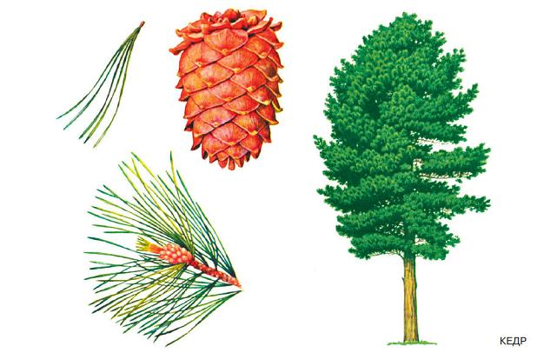
Кедр. Представители рода однодомные, вечнозелёные деревья высотой до 40—50 м, с раскидистой кроной. Кора тёмно-серая, на молодых стволах гладкая, на старых растрескивающаяся, чешуйчатая. Побеги укороченные и удлинённые, последние несут спирально расположенную хвою. Хвоя игловидная, трёх- или четырёхгранная, жёсткая, колючая, тёмно- или сине-зелёная до серебристо-серой, со всех сторон снабженная устьицами, сидит на листовых подушках, собрана в пучки по 30—40 шт.
Колоски расположены одиночно на концах укороченных побегов, прямостоячие, окруженные при основании пучками хвои. Женские колоски длиной около 5 см, с многочисленными, спирально расположенными почти сидячими тычинками, каждая из которых имеет по два сросшихся и растрескивающихся вдоль пыльника; пыльца с воздушными мешками.
Шишки одиночные, прямостоячие, бочонковидные или яйцевидно-удлинённые, созревающие на второй или третий год, рассыпающиеся в течение осени и зимы. Семенные чешуи многочисленные, спирально расположенные, черепитчато-прижатые, в основании с двумя семенными углублениями; кроющие чешуи очень маленькие, снаружи невидимые. Все виды кедров хорошо растут на бедных известью почвах. Растения требуют не уплотнённых сверху и хорошо водопроницаемых почв; очень чувствительны к застаиванию воды в почве. В среднем поясе при более свежих почвах и более высокой влажности воздуха кедры могут успешно расти и на крутых южных известковых склонах. Семена, ввиду смолистости, не поедаются грызунами.

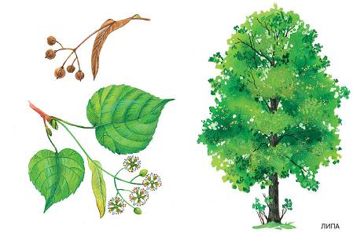 Липа - листопадное дерево 20—38 м высотой с шатровидной кроной. Кора тёмная, на старых деревьях бороздчатая.. Листья очерёдные, сердцевидные, длинночерешковые, зубчатые, с оттянутой заострённой верхушкой, сверху зелёные, снизу сизоватые. Цветки правильные, обоеполые, с двойным пятираздельным околоцветником, до 1—1,5 см в диаметре, желтовато-белые, пахучие, собраны в повислые щитковидные соцветия по 3—11 штук, при соцветиях имеется продолговатый желтовато-зелёный прилистник. Тычинок в цветке много. Цветёт с начала июля 10—15 дней (по фенологическому календарю начинает цвести на 79-й день после зацветания орешника). Нектароносная ткань, расположенная на внутренней части оснований чашелистиков, выделяет 5—10 мг нектара.
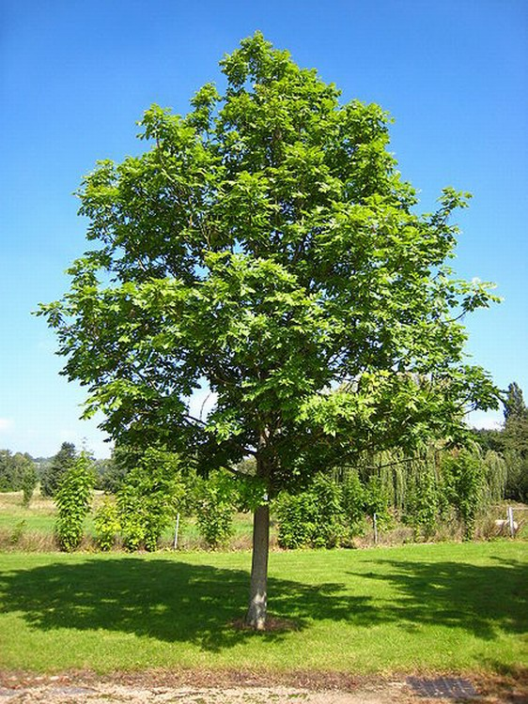
Ясень обыкновенный - крупное дерево семейства маслинных высотой до 40 м. В среднем длина ясеня около 25 м. Крона молодых растений узкояйцевидная, позже широкоокруглая. Кора серо-бурая, гладкая, у старых деревьев растрескавшаяся. Ствол серый, мелко-трещиноватый, побеги толстые, светло-серые. Почки черные, мелко крапчатые. Листья супротивные, перистые, листочки продолговатоэллиптические или удлиненнояйцевидные, заостренные, по краю крупногородчатые.
Цветки обоеполые или раздельнополые, неприметные. Цветки красноватые, собраны в многоцветковое метельчатое соцветие. Цветет до распускания листьев. Плод – крылатый орешек до 4 см длиной. Плод — односемянный орешек. Цветет весной Созревает в августе — сентябре. Древесина крепкая, с красивой текстурой, хорошо полируется. Используют в строительном деле, для внутренней отделки зданий, производства мебели и музыкальных инструментов. Особенно высоко ценится фанера из древесных наплывов, из древесины получают синюю и черную краску. Листья и ветви служат кормом для оленей, косуль, овец, коз и крупного рогатого скота. Незрелые плоды используют в пищу в маринованном виде. В Англии и на Кавказе не совсем поспевшие плоды (пока они легко растираются между пальцами) собирают и сразу же маринуют. Выдержанные в уксусе с перцем и солью, они являются пикантной приправой к овощным и мясным блюдам (вместо каперсов).
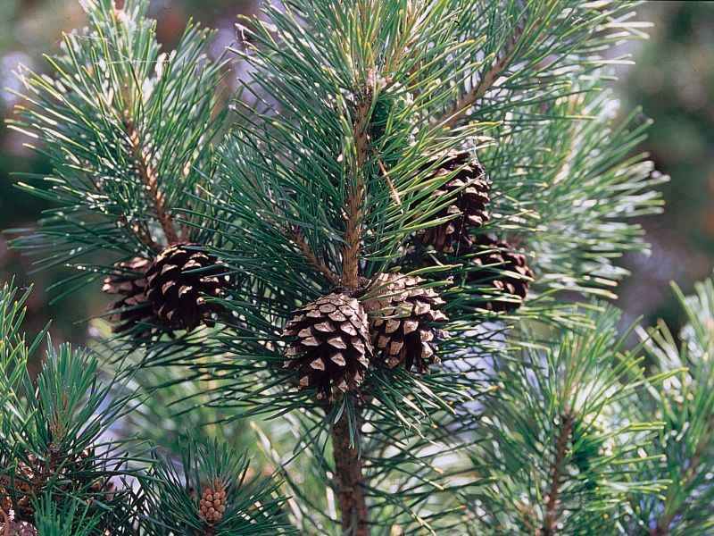
Сосна— высокое дерево, до 35 м, живут до 150-200 лет, иногда — до 400 лет. Листья в виде хвоинок — игл. Иглы — гладкие, острые, жёсткие. Сосна — ценнейшее лесное дерево. Сосна неприхотлива, растёт как на сухих песках, образуя мшистые боры, так и в условиях повышенной влажности. В борах у сосен — высокие стволы и небольшие пирамидальные кроны. Сосны, растущие на опушках свободно, имеют небольшую высоту и широкую раскидистую крону. Сосна — светолюбивое растение. У сосны зрелые шишки. Семена едят белки, бурундуки, птицы; из них можно добывать масло, идущее для приготовления олифы. Лоси питаются молодыми побегами сосны. Сосна — лекарственное растение. Из хвои, почек, смолы изготавливают много ценных лекарственных препаратов. Сосна дает наибольшее количество хорошего строительного материала, используемого на изготовление домов, досок; даже в производстве бумаги используется сосна. И в сосновом лесу воздух обладает удивительными целебными качествами

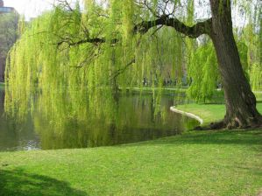

Ива в России растёт по всей стране, кроме Арктики и востока Сибири, в основном по берегам рек и в сырых местах. Дерево имеет высоту до 25-30 м и ствол до 3 м в диаметре, покрытый серой корой с глубокими трещинами. Крона шаровидной формы. Живёт ива до 80-100 лет. Цветёт в апреле-мае. Её любимые места - берега рек и прудов. Она так и тянется к воде, склоняя над ней свои «плакучие» ветки. Эти ветки такие гибкие, что из них плетут корзины. А ещё у ивы так легко отрастают корни, что ей ничего не стоит прижиться на новом месте. Иногда достаточно воткнуть во влажную землю ивовый прутик - и из него вырастет деревце. Поэтому ивами часто укрепляют берега каналов и водохранилищ, откосы плотин. Весной сладковатый аромат ивы разносится по всему лесу, жёлтые пуховички её цветков видны издалека. Цветки у неё очень мелкие, всего в несколько миллиметров. Ивовая кора - хороший дубитель. Русские кожемяки с древних времён вымачивали коровьи и лосиные шкуры вместе с ивовой корой. И получалась отличная кожа - юфть. Юфть ценилась за прочность и шла на выделку обуви, сёдел и ремней. И в наши дни ивовую кору применяют для дубления кож. Из коры также получают лекарства. Русские знахари с её помощью снимали боль: содержащиеся в ивовой коре целебные вещества сродни аспирину. Рано весной на кустах различных видов ив появляются мягкие, пушистые белые «барашки». Многие поэтому считают, что ивы зацветают раньше всех других деревьев. Но это неверно. «Барашки» ив не цветки. Это неразвёрнутые соцветия, где каждый крохотный цветок спрятан под своей чешуйкой, покрытой многочисленными длинными волосками. Волосатые чешуйки, словно шубой, одевают бутоны, которые беспрепятственно развиваются под своей тёплой одеждой и не боятся даже сильных заморозков. Цветки ивы появятся позже. Вместо беленьких «барашков» украсят иву ярко-жёлтые ароматные соцветия. Вокруг ив в эту пору закружатся рои насекомых, привлечённых возможностью полакомиться нектаром и пыльцой.
Кроссворд «Растения бульвара Строителей»

 | 1 | к | е | д | Р
 |  |  |  | 2 | Я | с | е | н | ь
 |  |  |  | 3 | Б | е | р | е | з | а
 |  |  | 4 | л | И | п | а
 | 5 | с | о | с | Н | а
 |  | 6 | и | в | А

Угадай загадку, впиши название растений по горизонтали
- Чтоб достать орех из недр, нужен нам могучий…. (кедр)
- Сегодня день погож и ясен! И так красив тенистый …. (ясень)
- Русская красавица стоит на поляне, в зеленой кофточке, в белом сарафане (береза)
- С моего цветка берет пчелка самый вкусный мед (липа)
- Колючая, хвоя сыпучая, смолою плакучая (сосна)
- Кудри в речку опустила и о чем-то загрустила, а о чем она грустит никому не говорит (ива)
В середине получится название дерева, отгадай его по следующей загадке: весной зеленела, летом загорела, осенью надела красные кораллы (рябина)

ВЫВОДЫ И РЕКОМЕНДАЦИИ
Воспитательный и образовательный процесс на экскурсии
Полученные знания:
- О разнообразии растительного мира на бульваре Строителей.
- О бережном отношении к природе.
- О достопримечательностях Ленинского района города.
Полученные умения:
- Умение работы воспитанников в коллективе.
Приобретенные навыки:
- Безопасного поведения в общественных местах и переходе проезжей части дорог.
- Соблюдения дисциплины во время пешеходной части маршрута, для этого дети были поставлены по два в колонну. Замыкающие – воспитанники с большей организацией, выполняли свои обязанности четко и дисциплинировали остальных. Этим мы закрепили знания по теме «Туристическая группа в походном строю».
- Самостоятельно собрать рюкзак и предусмотреть наличие питьевой воды,
- Выбор правильной одежды в любых погодных условиях (удобная обувь, головной убор и перчатки).
Самостоятельная работа
Приготовить загадки о деревьях, произрастающих на бульваре Строителей и составить кроссворд.
В заключение экскурсии
Учащиеся обменялись впечатлением о пройденном маршруте, что понравилось на экскурсии, и что надо доработать. Все пришли к единому мнению, что группа справилась с поставленными задачами, дети узнали много нового о достопримечательностях и экскурсионных объектах Ленинского района.
Исследовательское задание
Собрать и обработать информацию:
- об истории создания бульвара Строителей и высаженных там растениях;
- информация о делении города и история Рудничном района;
- ходе строительства и открытии Президентском кадетском училище;
-о памятнике в сквере, посвященном 77-летней годовщине начала блокады Ленинграда.

ПРИЛОЖЕНИЕ



